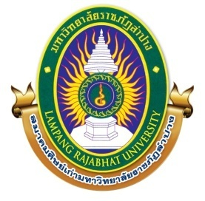

ประกาศสมาคมศิษย์เก่ามหาวิทยาลัยราชภัฏลำปาง
ที่ ๒/๒๕๖๐
เรื่อง การมอบทุนสนับสนุนการศึกษาประจำปีการศึกษา ๒๕๕๙ – ๒๕๖๐

สมาคมศิษย์เก่ามหาวิทยาลัยราชภัฏลำปาง จะมอบทุนสนับสนุนการศึกษาให้นักศึกษามหาวิทยาลัยราชภัฏลำปาง ประจำการศึกษา ๒๕๕๙ – ๒๕๖๐ จำนวน ๒๖ ทุน นักศึกษาผู้มีความสนใจสามารถขอรับใบสมัครได้ที่ สำนักงานที่ทำการสมาคมศิษย์เก่ามหาวิทยาลัยราชภัฏลำปาง อาคาร กองพัฒนานักศึกษามหาวิทยาลัยราชภัฏลำปาง หรือดาวน์โหลดใบสมัครได้ที่http://snk.lpru.ac.th/web_alumni/เปิดรับสมัครทุกวันในเวลาราชการ ตั้งแต่บัดนี้จนถึงวันที่ ๓๑ เดือน กรกฎาคม พ.ศ. ๒๕๖๐

ประกาศ ณ วันที่ ๒๑ มิถุนายน พ.ศ.๒๕๖๐

( ดร.สาโรจน์ แก้วอรุณ )
นายกสมาคมศิษย์เก่ามหาวิทยาลัยราชภัฏลำปาง

